**Các công cụ khác tương tự teachable machine**

Link video youtube: [Youtube](https://youtu.be/YTYLUeXCLpc)

1. Google AutoML Vision:

Công cụ AutoML thuộc hai danh mục chính:

* **Các công cụ không yêu cầu lập trình** thường có dạng ứng dụng web cho phép bạn định cấu hình và chạy các thử nghiệm thông qua giao diện người dùng để tìm mô hình phù hợp nhất cho dữ liệu của mình mà không cần viết mã.
* **API và các công cụ dòng lệnh** cung cấp các tính năng tự động hoá nâng cao, nhưng yêu cầu nhiều kiến thức chuyên môn hơn về lập trình và học máy (đôi khi là nhiều hơn đáng kể).

Tài liệu : [Công cụ AutoML](https://developers.google.com/machine-learning/crash-course/automl/getting-started?hl=vi)

**Ưu điểm:**

* Tích hợp với Google Cloud, có thể huấn luyện trên GPU mạnh.
* Hỗ trợ nhiều loại dữ liệu, từ hình ảnh, văn bản đến âm thanh.
* Xuất mô hình dưới dạng API để tích hợp dễ dàng vào ứng dụng.

🔹 **Nhược điểm:**

* Yêu cầu tài khoản Google Cloud và có thể tốn phí khi sử dụng GPU mạnh.
* Cần có một số kiến thức cơ bản về AI để tận dụng hết các tính năng.
* Để sử dụng yêu cầu đăng ký tài khoản khá phức tạp

1. Create ML:

**Create ML** là một công cụ của Apple giúp tạo mô hình AI dễ dàng trên macOS mà không cần viết nhiều code. Nó được thiết kế để tạo các mô hình Machine Learning (ML) có thể chạy trên các thiết bị Apple bằng **Core ML**.

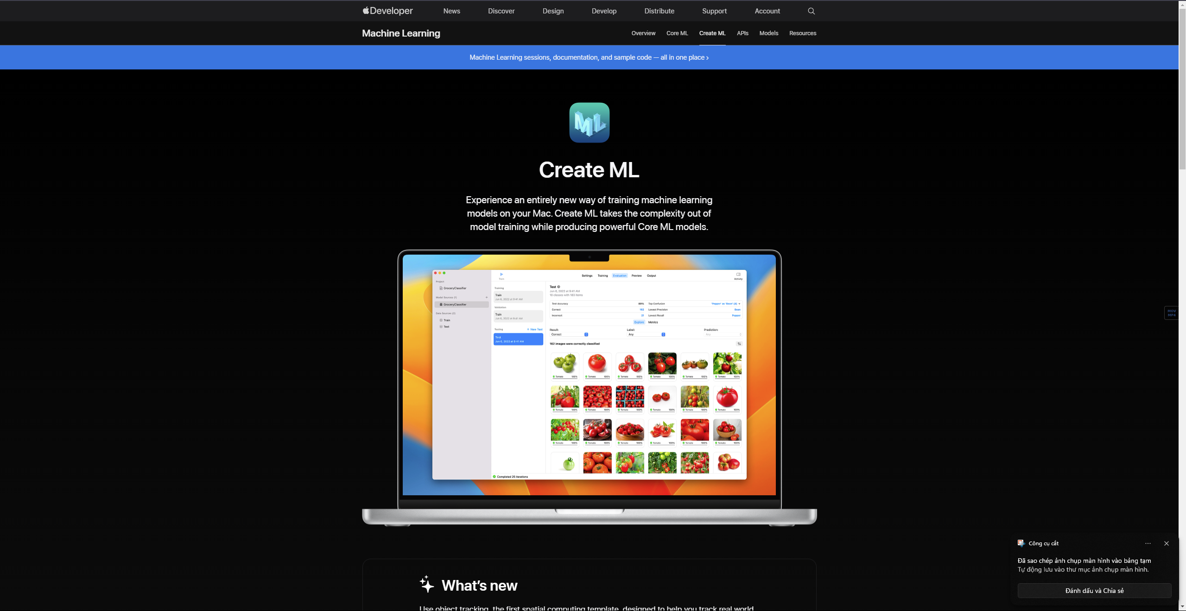

**Ưu điểm của Create ML**

**Giao diện thân thiện**: Dễ sử dụng, có UI kéo thả tương tự như Teachable Machine.  
**Hỗ trợ nhiều loại mô hình**:

* Phân loại hình ảnh
* Nhận diện đối tượng
* Nhận diện chữ viết
* Dự đoán văn bản
* Xử lý dữ liệu dạng bảng  
  **Huấn luyện ngay trên máy Mac**: Không cần GPU cloud, tiết kiệm chi phí.  
  **Tích hợp tốt với hệ sinh thái Apple**: Dễ dàng xuất mô hình sang **Core ML** để dùng trên iPhone, iPad, Mac.

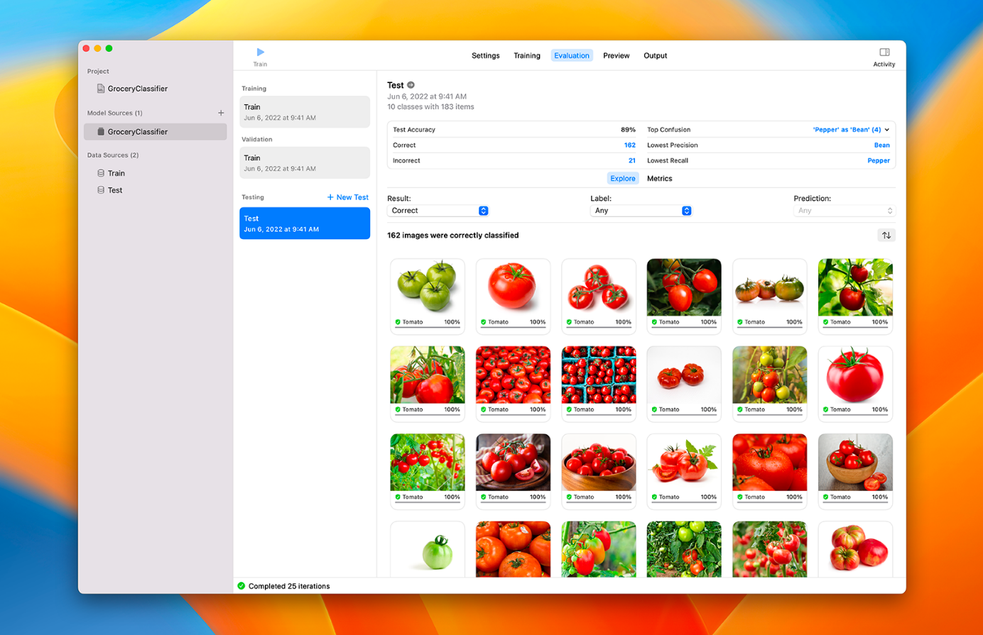

**Nhược điểm của Create ML**

* **Chỉ dành cho macOS**: Không hỗ trợ Windows hay Linux.
* **Không mạnh bằng AutoML của Google**: Khi làm việc với dữ liệu lớn, Create ML không có GPU mạnh như Google AutoML.
* **Hạn chế trong mô hình phức tạp**: Chỉ hỗ trợ các mô hình cơ bản, không tùy chỉnh sâu như TensorFlow hay PyTorch.